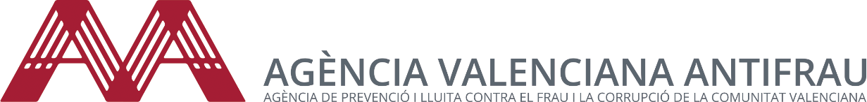
Nota de Premsa

La Universitat de Salamanca i l'Agència Valenciana Antifrau signen un conveni de col·laboració que inclou estades d'investigació per a estudiants de doctorat

Salamanca i València, 15 d’octubre de 2021.- La Universitat de Salamanca i l'Agència Valenciana Antifrau han signat un conveni de col·laboració gràcies al qual totes dues institucions diferents actuacions com les previstes en el marc del “GIR-Justícia, sistema penal i criminologia”, el “Màster Universitari en Estratègies anticorrupció i política d'integritat”, el “Programa de Doctorat en Estat de Dret i Governança Global” i el “Centre d'Investigació per a la Governança Global” de la Universitat de Salamanca.
El conveni ha sigut signat de manera telemàtica pel Vicerector de Postgrau i Ensenyaments Propis de la Universitat de Salamanca, Nicolás Rodríguez-García, i pel Director de l'Agència Valenciana Antifrau, Joan Llinares i recull ampli marc de col·laboració entre totes dues institucions.
Una de les primeres actuacions que es realitzaran dins d'aquest conveni serà una estada d'investigació de 4 mesos d'una alumna de la Universitat de Salamanca com a part de l'elaboració de la seua tesis doctoral. El funcionament de l'Agència i la seua experiència en la prevenció i la lluita contra la corrupció en sector públic, i especialment, en la protecció de les persones denunciants de corrupció han sigut els motius per a sol·licitar aquesta estada.
El vicerector de Postgrau i Ensenyaments Propis, Nicolás Rodríguez va destacar la rellevància d'aquest conveni, que posa de manifest la necessitat que “en el disseny i aplicació d'actuacions preventives i repressives de la corrupció s'incentive la cooperació institucional, en aquest cas, entre una universitat pública i una entitat independent i imparcial que té encomanada, en el pla aplicat, la prevenció i erradicació del frau i la corrupció i l'impuls de l'ètica pública”.
Per la seua part del director de l’AVAF, Joan Llinares, ha assenyalat que el “Màster de la USAL sobre prevenció de la corrupció té un reconeixement internacional motiu pel qual aquest conveni permetrà que l'Agència puga acollir en pràctiques doctorands que està realitzant aquest màster”.
En la signatura del conveni a més del Vicerector i el Director de l'Agència han sigut presents per part de la Universitat de Salamanca el professor titular en Dret Penal i Director del Màster en Estratègies Anticorrupció i Política d'Integritat, Eduardo Fabián i l'alumna Cristina González. Per part de l'Agència Valenciana Antifrau han assistit la Directora d'Assumptes Jurídics, Teresa Clemente i el Director d'Anàlisi i Investigació, Gustavo Segura.

